Podręcznik użytkownika wagi cyfrowej
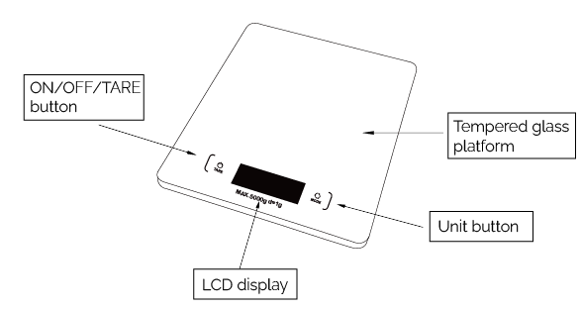
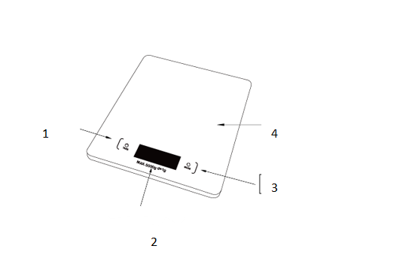
- Włączanie/wyłączanie. Tarowanie wagi.
- Wyświetlacz LCD
- Przyciski jednostki wyboruwagi
- Podest
Informacje dotyczące pielęgnacji produktu
-Należy pamiętać, że szkło jest kruche i należy się z nim obchodzić ostrożnie
-Do czyszczenia używaj wilgotnej szmatki tylko wtedy, gdy powierzchnia jest zabrudzona.

Specyfikacja techniczna
-Baterie: 2x 1,5 V AAA
-Zakres temperatury: -20 °C -60 °C
-Wymiary: 15,2 x 21,7 x 2,1 cm

Problemy
-Na wyświetlaczu jest wyświetlany komunikat "EEEE" oznacza, że waga jest przeładowana. Należy usunąć
Ndmiar produktu i.
-Na wyświetlaczu "Lo" oznacza, że baterie nie mają wystarczającej mocy.
Pls wymienić baterię.

Funkcje
-Jednostka miary: g-kg-lb:oz-water ml-milk ml-water fl:oz-milk fl:oz
-Pojemność: 5kg
-Podział:1g
-Waga wyłącza się automatycznie po 2 minutach
-Wskaźnik przeciążenia
-Wskaźnik niskiego poboru mocy

Zasilanie
-Naciśnij przycisk ""
-Po kilku sekundach na ekranie pojawią się jednostki miary.

Zmiana jednostek ważących
-Możesz zmienić jednostkę miary, naciskając przycisk ""

Instrukcja obsługi
-Umieść wagę na płaskiej i równej powierzchni
-Naciśnij przycisk "", aby włączyć skalę
-Umieść przedmioty, które muszą być ważone na wadze
-Obserwuj wagę na wyświetlaczu LCD

Ważenie tary
-Umieść wagę na płaskiej i równej powierzchni
-Naciśnij przycisk "", aby włączyć skalę
-Umieść pusty pojemnik na wadze i poczekaj, aż wyświetlacz się ustabilizuje
-Naciśnij przycisk "", a gdy pokazuje 0, możesz dodać elementy w kontenerze.
-Obserwuj wagę na wyświetlaczu LCD

Ręczne wyłączanie
-Naciśnij i przytrzymaj przycisk "", aż wyświetlacz się wyczyści.

